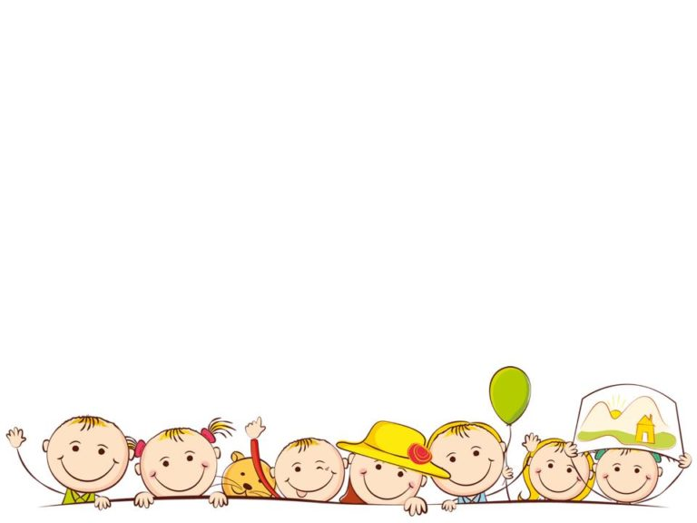
Лекция № 9. "Самая популярная образовательная литература для родителей по воспитанию детей"
Если вы уже стали родителями или только планируете завести ребенка, рекомендуем Вам обязательно прочесть пару достойных книг по воспитанию детей. Хороший автор поможет вам действовать более уверенно, научит справляться с трудными ситуациями и лучше понимать своего ребенка.
Книги, безусловно, могут подсказать, помочь, указать верное решение какого-либо вопроса. Но все самые главные ответы находятся в вашем сердце! Поэтому выбирайте из книг только лучшее — то, что подходит Вам и вашему ребенку.

1. Юлия Гиппенрейтер 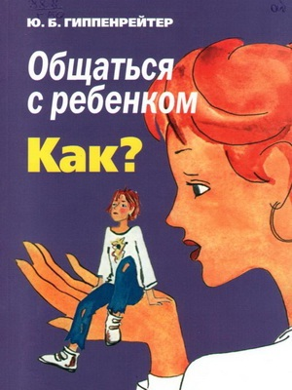
«Общаться с ребенком. Как?»

Популярная книга этого детского психолога долгие годы не покидает списки бестселлеров. В 2008 году по просьбам читателей вышло продолжение книги «Общаться с ребенком. Так!»
Автор обращает внимание на следующие важные вещи:
Как правильно хвалить;
Как правильно наказывать;
Как нужно говорить ребенку, что он делает не то;
Методика активного слушания ребенка.
«Не будь нюней!», «Посмотри, на кого ты похож!», «А как ты хотел!», «А ну быстро за уроки, и чтобы я тебя не видела!», «Подумаешь, разве это проблема!» Все эти фразы, которые мы произносим ежедневно, унижают достоинство наших детей, обесценивают их переживания и заставляют сомневаться в своих силах.
Гиппенрейтер никого не укоряет, а просто показывает со стороны, как воспринимаются привычные для нас слова. И тогда становится стыдно!
Но все поправимо, и автор на примерах доказывает это. Данная методика реально работает, она может многое изменить в ваших отношениях с ребенком, и не важно, сколько ему — годик или двенадцать лет.

Цитата:
«Наказывать ребенка лучше, лишая его хорошего, чем делая ему плохое».
2. Ирина Ханхасаева «Растет дочка, растет сын»

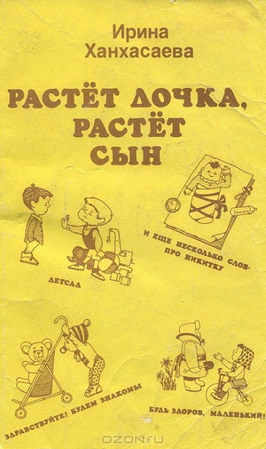
Журналистка, мать четверых детей, Ирина Ханхасаева освещает в своей книге множество вопросов, которые встают перед молодыми родителями. Какой уход нужен новорожденным, что делать с капризами ребенка, в каком возрасте отдавать в ясли и садик, как организовать занятия и игры детей — эти и не только темы рассматривает Ханхасаева в своей книге.
Эта книга — не просто сборник полезных советов, она заставляет задуматься о главном! Кстати, написана она была в советские времена, и иногда другие взгляды того времени проскальзывают. Но автор этим не злоупотребляет.
Цитата:
«Расти — трудная работа. Растить человека — работа не легче. Будьте сотрудниками с вашими детьми в таком важном общем деле!»

3. Януш Корчак «Как любить ребенка?»

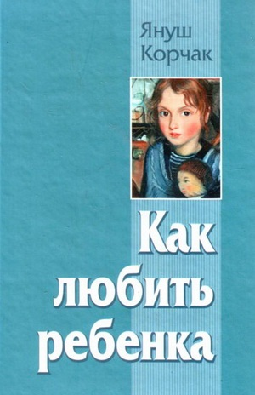
Януш Корчак — удивительный человек! Так понимать и любить детей, как он, могут только единицы. Во время Второй мировой войны он погиб вместе со своими воспитанниками дома сирот, хотя у него был шанс остаться в живых.
Главная идея его книги — слушать голос своего сердца. Книга была написана в середине ХХ века, но до сих пор не утратила своей актуальности. Автор приводит много примеров, иногда очень противоречивых, которые заставляют задуматься и лучше понять своего ребенка.

Цитата:
«Я хочу, чтоб поняли и полюбили чудесное, полное жизни и ошеломляющих неожиданностей творческое "не знаю" современной науки о ребенке. Я хочу, чтоб поняли: никакая книга, никакой врач не заменят собственной живой мысли, собственного внимательного взгляда».
4. Джон Грэй «Дети с небес»

Эта книга — одна из важнейших среди книг о воспитании детей. Автор заменяет понятие «послушание» на «сотрудничество» и поясняет, как ненавязчиво перейти от первого ко второму.
Его методика воспитания базируется на 5 принципах:
Совершать ошибки — нормально.
Отличаться от других — нормально.
Проявлять негативные эмоции — нормально.
Хотеть большего — нормально.
Выражать свое несогласие — нормально, но помни, что мама и папа — главные.
Джон Грэй также считает, что не надо ограждать ребенка от проблем — нужно помочь пройти ему через эти трудности.

Цитаты:

«Вместо того чтобы учить детей, что хорошо, а что плохо, учите их находить ответ в собственной душе».
«Проблемы детей начинаются дома и могут быть решены там же».
«Чтобы воспитать в ребенке дух сотрудничества, уверенность в себе и отзывчивость, необходимо развивать его волю, а не ломать ее».
5. Гэри Чепмен, Росс Кэмпбелл «Пять путей к сердцу ребенка»

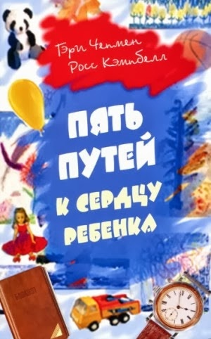
Книга была издана в 1992 году и сразу стала бестселлером. Она рассказывает о безусловной, искренней любви, способной творить чудеса. Если вы хотите видеть своего малыша счастливым, вам просто необходимо найти путь к его сердцу!
Авторы выделяют 5 основных путей к сердцу ребенка:
- Прикосновения.
- Слова поощрения.
- Время.

- Подарки.
- Помощь.
Поскольку дети все разные, подходы к воспитанию также должны отличаться. Задача родителей состоит в том, чтобы найти «язык» своего ребенка и научиться помогать ему именно таким способом.

Цитата:
«Учитывая, как мало времени в действительности вечно занятые взрослые могут уделять своим детям, всем родителям крайне важно знать, как на самом деле любить своих детей и уметь выражать эту любовь постоянно».
6. Кэтрин Кволс «Радость воспитания. Как воспитывать детей без наказания»

Цитата: «Используя наказание, вы становитесь ребенку врагами, от которых нужно таиться, а не родителями, от которых можно ждать помощи».

Список литературы для родителей (для самостоятельного чтения)
по основам детской психологии и педагогике
1. Авдеева Н.Н., Мещерякова С.Ю. Вы и младенец.- М., 1991.
2. Ананьев Б.Г. Человек как предмет познания//Избранные психологические труды в 2-х томах - М.,1980.
3. Анцыферова Л.И. Эпигенетическая концепция развития личности Э.Эриксона//Принцип развития в психологии - М., 1978.
4. Ариес Ф. Возрасты жизни//Философия и методология истории - М., 1977.
5. Аронфрид Дж. Контролирование социализации с помощью отрицательного подкрепления//Пер. с англ. N“4г25217 - М., 1974.
6. Божович Л.И. Личность и ее формирование в детском возрасте.-М., 1968.
7. Божович Л.И. Этапы формирования личности в онтогенеэе//Вопр. психол -1979.- N 2, № 4.
8. Блонский П.П. Педология - М., 1934.
9. Бурменская Г.В., Обухова Л.Ф., Подольский АИ. Современная американская психология развития.- М., 1986.
10. Бюлер К. Очерк духовного развития ребенка - М., 1936.
11. Бюлер Ш. Сказка и фантазия ребенка.- М.-Л., 1925.
12. Бюлер Ш. Что такое пубертатный период?/Педология юности.- М.-Л., 1931.
13. Валлон А. Психическое развитие ребенка - М., 1968.
14. Венгео Л. А. Восприятие и обучение (дошкольный возраст).- М., 1969.
15. Венгер Л. А Овладение опосредствованным решением познавательных способностей ребенка//Вопр. психол.- 1983 - N“2.
16. Венгер Л. А Развитие общих познавательных способностей как предмет психологического исследования//Разаитие познавательных способностей в процессе дошкольного воспитания/Под ред. Л. А Венгера.- М., 1986.
26. Венгер А Л., Слободчиков В. И., Эльконин Б. Д. Проблемы детской психологии и научное творчество Д. Б. Эльконина//Вопр.психол - 1988 - N2 3.
17. Виноградова О. С. Ориентировочный рефлекс и его нейрофизиологические механизмы,- М. 1961.
18. Виттельс Ф. Фрейд Его личность, учение и школа - Л., 1991.
19. Возрастная и педагогическая психология/Под ред. А В. Петровского - М., 1979.
20. Выготский Л. С. Избранные психологические исследования,- М.-Л., 1932.
21. Выготский Л. С. Основы педологии - М., 1934.
22. Выготский Л. С. Воображение и творчество в детском возрасте. Психологически очерк,-М., 1967.
23. Выготский Л. С. Проблема развития ребенка в исследованиях Арнольда Гезелла/Дезэел А. Педология раннего возраста.- М., 1932.
24. Гальперин П. Я. К исследованию интеллектуального развития ребенка//Вопр. психол,- 1969.-№1.
25. Гальперин П. Я, Запорожец А. В., Карпова С. Н. Актуальные проблемы возрастной психологии,—
26. Гальперин П. Я. Методы обучения и умственное развитие ребенка,- М., 1985.
27. Гезелл А Педология раннего возраста.- М.-Л., 1932.
28. Генезис сенсорных способностей/Под ред. Л АВенгера.- М., 1976.
29. Давыдов В. В., Зинченко В. П. Принцип развития в психологии//Вопр.философии.- 1979,- № 12.
30. Давыдов В. В. Значение творчества Л. С. Выготского для современной психологии//Советская педагогика,-1982.-№ 6.
31. Давыдов В. В. Проблемы развивающего обучения: Опыт теоретического и экспериментального психологического исследования - М., 1986.
32. Давыдов В. В. Генезис и развитие личности в детском возрасте//Вопр. психол.- 1992 - № 1-2.
33. Запорожец А. В. Психология восприятия сказки ребенком//Дошк. воспитание.- 1948 - №9.
34. Запорожец А В. Психическое развитие ребенка//Избр. психологические труды в 2-х томах,- М.,1986.
35. Исенина Е И. Психологические основы речевого онтогенеза в начальном периоде/Докт.дисс-М., 1986.
36. Кечки М. Позиция в социальной ситуации и психическое развитие ребенка (лонгиподинальное исследование )/Канддисс,- 1981.
37. Кистаковсхая М. Ю. Развитие движений у детей первого года жизни.- М., 1970.
38. Клапаред Э. Психология ребенка и экспериментальная педагогика - М., 1911.
39. Коффка К. Основы психического развития.- М., 1934.
40. Леонтьев А. Н. Деятельность, сознание, линость.- М., 1975.
41. Леонтьев А. Н. Избранные психологические произведения. В 2-х томах.- М., 1983.
42. Лехтман-Абрамович Р. Я., Фрадкина Ф. И. Этапы развития игры и действий с предметами в раннем детстве - М., 1949.
43. Лисина М. И. Проблемы онтогенеза общения - М., 1986.
44. Лишенные родительского попечительства. Хресшматия//Под ред. Мухиной В. С.- М., 1991.
45. Лурия А. Р., Юдович Ф. А. Речь и развитие психических процессов ребенка,- М., 1956.
46. Маркова А. К. Пути исследования мотивации учебной деятельности школьников//Вопр. психол,-1980,-№5.
47. Мид М. Культура и мир детства. Избранные произведения - М., 1988.
48. Мухина В. С. Близнецы,- М.- 1981.
49. Нежнова Т. А. Динамика "внутренней позиции" при переходе от дошкольного к младшему школьному возрасту//Вестник МГУ. Сер. 14. Психология,- 1988,- №1.
50. Научное творчество Л. С. Выготского и современная психология,- М., 1981.
51. Новоселова С. Л. Развитие мышления в раннем возрасте-М., 1978.
52. Обухова Л. Ф. Формирование физических понятий в применении задач//Зависимость обучения от типа ориентировочной деятельности/Под ред. П. Я. Гальперина и Н. Ф. Талызиной,- М.,1968.
53. Обухова Л. Ф. Этапы развития детского мышления,- М., 1972.
54. Особенности психического развитая детей 6-7летнего возраста/Под ред. Д. Б. Эльконина и А. Л. Венгера - М., 1988.

